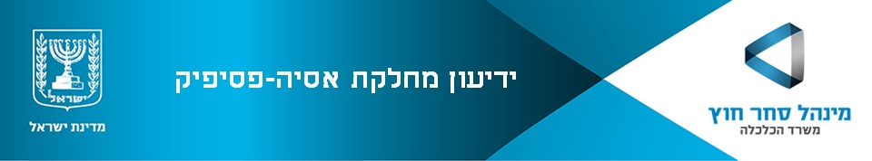

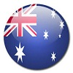 | אוסטרליה  עדכון חשוב לחברות ישראליות המעסיקות עובדים באוסטרליה, לפרטים לחץ כאן  מכרז ענק לבניית מתקן הפקת חשמל מאור השמש במדינת New South Wales, לפרטים לחץ כאן  מכרז לניהול התעבורה האווירית באוסטרליה, לפרטים לחץ כאן
דרום קוריאה
כנס חדשנות ישראלית בקוריאה, לפרטים לחץ כאן
קוריאה שמה דגש על פיתוח תעשיית הפרמצבטיקה, לפרטים לחץ כאן
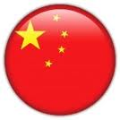 | סין  מעוניינים להקים נציגות שיווקית בסין? קרן הודו-סין של משרד הכלכלה יכולה לסייע, לפרטים לחץ כאן  בעקבות זיהומי מקורות מים: עיריית שנגחאי מעוניינת בפתרונות תוצרת ישראל, לפרטים לחץ כאן  הונג קונג - תחרות חברות הזנק הפתוחה לחברות ישראליות, לפרטים לחץ כאן
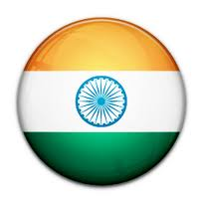 | הודו  מעוניינים להקים נציגות שיווקית בהודו? קרן הודו-סין של משרד הכלכלה יכולה לסייע, לפרטים לחץ כאן  עיריית מומבאי מחפשת פתרונות בתחום צנרת הביוב, לפרטים לחץ כאן
תאילנד
איך עושים עסקים עם תאילנד, לפרטים לחץ כאן
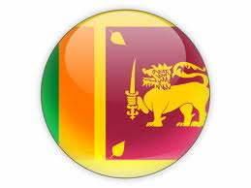 | סרי לנקה  קול קורא להצטרפות למשלחת חברות ישראליות לסרי לנקה, לפרטים לחץ כאן
מי אנחנו?
צור קשר עם הנספחים המסחריים באסיה
הנהלת מינהל סחר חוץ: אנשי קשר
לשאלות, הערות ותגובות: boaz.albaranes@economy.gov.il

להסרה מרשימת התפוצה לחץ כאן

